**Левицкая Ульяна Яхимова (Lewicka Ullana)**

27 декабря 1818 г – крещение (НИАБ 136-13-894, лист 100, №47/1818-р (ориг)).

**НИАБ 136-13-894:** Лист 100. **Метрическая запись №47/1818-р (ориг).**

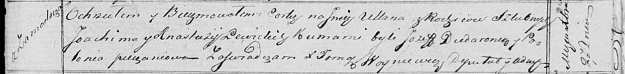

Осовская Покровская церковь. 27 декабря 1818 года. Метрическая запись о крещении.

Lewicka Ullana – дочь родителей с деревни Замосточье.

Lewicki Joachim – отец.

Lewicka Anastazija – мать.

Dudaronek Jozef – кум.

Pieczaniowa Połonia – кума.

Woyniewicz Tomasz – ксёндз.